Γλώσσα Γ τάξης
Διαβάζω το μάθημα από το α΄τεύχος « Στη νέα μας γειτονιά » και κάνω τις εργασίες. http://ebooks.edu.gr/
1^{η}. Χωρίζω το μάθημα σε παραγράφους και γράφω έναν δικό μου τίτλο για κάθε παράγραφο.
1.__________________________________________________________
2.__________________________________________________________
3.__________________________________________________________
4.__________________________________________________________
5.__________________________________________________________
2^{η}. Απαντώ στις ερωτήσεις.
Ποιο δέντρο ξεχώριζε μέσα στην αυλή; Τι κρέμασε στα κλαδιά του ο πατέρας της Ελένης;
___________________________________________________________
___________________________________________________________
Ποιοι ήταν οι καινούριοι φίλοι της Ελένης;
__________________________________________________________
__________________________________________________________
__________________________________________________________

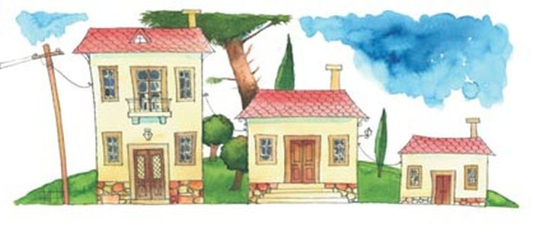
3^{η} Με τη βοήθεια της εικόνας περιγράφω το καινούριο σπίτι της Ελένης. (μέσα σε κτήμα, στη μέση, αριστερά του είναι, δεξιά του είναι, το μέγεθος του, η στέγη του, κ.λπ.)

